БОЛТ-ЛЕМЕЖЕН - DIN 608

БДС 1224

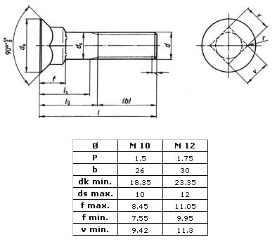

За да направите своето запитване моля свържете се с нас на e-mail: sales@panchev.bg

